西安交通大学实验报告
课程名称大学计算机III 实验名称:实验 Python循环程序设计
学 院：_____电信学部______________ 实 验 日 期 2021年 11 月 13 日
班 级：__电气与信息2139班_ 姓 名：__ 马茂原 _________
学号： 2216113438

诚信承诺：我保证本实验报告中的程序和本实验报告是我自己编写，没有抄袭。

实验目的
- 掌握Python语言中for循环和while循环的用法；
- 掌握求和程序的设计；
- 掌握一种排序程序的设计；
- 掌握迭代程序的设计。

二、实验环境
硬件环境：PC机
操作系统：Windows10
编程工具：Python3.9

三、实验内容与结果
（写出题目名称，若是编程题，请写源程序和运行结果的截图）

算法：

输入n
s=1
for i in range(1,n+1):
s=i*s
输出s
- 源程序：
n=int(input('请输入n='))
s=1
for i in range(1,n+1):
s=i*s
print('n!=',s)

- 运行结果：
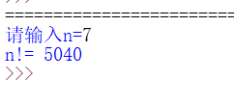

- 算法：
输入精度eps
s=0
sign=1
t=1
n=1
当t>eps循环
t=1/n
s=s+sign*t
sign=-sign
n=n+2
s=4*s
输出s

源程序：
eps=float(input('请输入精度:'))
s=0
sign=1
t=1
n=1
while(t>eps):
t=1/n
s=s+sign*t
sign=-sign
n=n+2
s=4*s
print('Π约等于',s)
运行结果：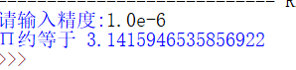

- 算法：
定义函数Fibonacci(n):
如果n==0:
return 0
否则如果 n==1:
return 1
否则
return Fibonacci(n-1)+Fibonacci(n-2)
输入正整数n
y=Fibonacci(n)
输出y

源程序：
def Fibonacci(n):
if n==0:
return 0
elif n==1:
return 1
else:
return Fibonacci(n-1)+Fibonacci(n-2)
n=int(input('请输入正整数n='))
y=Fibonacci(n)
print('Fibonacci(',n,')=',y)

运行结果：
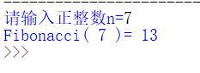

- 算法：
mylist=[]
输入元素个数n
for i in range(n):
输入n个整数
mylist.append(y)
n=len(mylist)
for i in range(n-1):
for j in range(n-1):
如果mylist[j]>mylist[j+1]:
t=mylist[j]
mylist[j]=mylist[j+1]
mylist[j+1]=t
for i in range(n):
输出mylist[i]

源程序：
mylist=[]
n=int(input('请输入元素个数:'))
for i in range(n):
y=int(input('请输入整数:'))
mylist.append(y)
n=len(mylist)
for i in range(n-1):
for j in range(n-1):
if mylist[j]>mylist[j+1]:
t=mylist[j]
mylist[j]=mylist[j+1]
mylist[j+1]=t
for i in range(n):
print(mylist[i],end=' ')

运行结果：
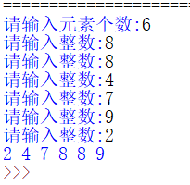

实验总结（写实验的收获和存在的问题，必写）
1.掌握了Python语言中for循环和while循环的简单用法；
2.掌握了冒泡排序程序的设计方法；
3.存在的问题：符号记忆不清，还需加强训练。

1.

